**BỘ MÔN HỆ THỐNG THÔNG TIN – KHOA CÔNG NGHỆ THÔNG TIN**

**ĐẠI HỌC KHOA HỌC TỰ NHIÊN THÀNH PHỐ HỒ CHÍ MINH, ĐẠI HỌC QUỐC GIA TP HCM**

Sinh viên thực hiện: 1712651 - Nguyễn Đắc Phát

Đồ án môn học  - CƠ SỞ DỮ LIỆU NÂNG CAO

HỌC KỲ I – NĂM HỌC 2019-2020

**môn cơ sở dữ liệu nâng cao**

**YÊU CẦU ĐỒ ÁN**

|  |  |
| --- | --- |
| **Loại bài tập** | **ĐỒ ÁN 2** |
| **Ngày bắt đầu** |  |
| **Ngày kết thúc** | **24-11-2019** |

# **Yêu cầu của Đồ án/Bài tập**

# **Hê thống bán hàng trực tuyến**

Sinh viên khảo sát quy trình bán hàng, giao nhận hàng từ Tiki(<https://tiki/>), hoặc vinabook(<https://www.vinabook.com/>) từ lúc nhận đơn đặt hàng đến lúc giao hàng và thanh toán hàng)

* Mô tả lại toàn bộ quy trình nghiệp vụ.
* Thiết kế dữ liệu (quan niệm -> vật lý)
* Cài đặt bảng dữ liệu thiết kế vật lý vào hệ quản trị csdl MS SQL với một lượng lớn dữ liệu và các ràng buộc liên quan
* Thực hiện thử nghiệm với các câu truy vấn với giả định tần suât lớn. Quan sát thực nghiệm và đề suất giải phải cải thiện hiệu quả truy suất.
* Lập trình mô phỏng hệ thông đã khảo sát ở trên
* Giai đoạn 1: mô tả quy trình, dữ liệu, ràng buộc liên quan, danh sách chức năng cần xây dựng kèm tần suất giao dịch tương ứng
* Giai đoạn 2: bảng thiết kế cơ sở dữ liệu từ mức quan niệm -> vật lý theo đề xuất của nhóm, các đề xuất về cải thiện hiệu quả truy vấn dựa trên thiết kế đề xuất, source code của project mô phỏng các chức năng source script tạo csdl, query, index, partition… Có sử dụng

# **Kết quả**

Bảng đánh giá thành viên

|  |  |  |  |
| --- | --- | --- | --- |
| **MSSV** | **Họ Tên** | **% đóng góp (tối đa 100%)** | **Chữ ký** |
| 1712651 | NGUYỄN ĐẮC PHÁT | 100% | phát |

# Mô tả bài toán

**Quy trình nghiệp vụ:**

Sau khi truy cập hệ thống, người dùng sẽ thấy trên giao diện của phần mềm là các danh mục sản phẩm, được sắp xếp theo từng danh mục   
 **1.** Người dùng tiến hành đăng nhập bằng tài khoản của mình, nếu chưa có tài khoản, người dùng có thể đăng kí tài khoản, cùng với thông tin cá nhân của mình.

**2.** Sau khi đăng nhập, người dùng có thể xem, tìm kiếm sản phẩm theo các hạng mục, lựa chọn,…

**3.** Người dùng khi mua sản phẩm, sẽ tiến hành thêm sản phẩm đó vào giỏ hàng của mình, sau đó có thể tiến hành tìm kiếm, mua sản phẩm kế tiếp nếu muốn, hệ thống sẽ lưu giữ lại thông tin giỏ hàng của khách hàng, kể cả khi khách hàng đăng xuất khỏi hệ thống, cho đến khi khách hàng tiến hành xóa sản phẩm khỏi giỏ hàng, hoặc khi khách hàng tiến hành thanh toán.

**4.** Khi xem giỏ hàng, người dùng có thể điều chỉnh số lượng hàng hóa mỗi loại, tiến hành nhập mã giảm giá(nếu có), hệ thống sẽ tính toán giá tiền tổng cộng và phí vận chuyển.  
 **5.** Khi thanh toán, nếu là lần mua hàng đầu tiên, người dùng sẽ phải nhập những thông tin liên quan đến địa chỉ giao hàng, phương thức giao hàng, phương thức thanh toán,… Nếu là lần thứ 2 trở đi, người dùng sẽ chỉ việc chọn phương thức thanh toán, giao hàng.

**6.** Sau khi mua hàng xong, giỏ hàng sẽ được reset, người dùng sẽ nhận được một mã theo dõi đơn hàng. Sử dụng mã đơn hàng có thể theo dõi đơn hàng trong giao diện theo dõi.

**7.** Sau cùng, người dùng có thể thực hiện việc đánh giá gian hàng, đánh giá sản phẩm.   
  
- Người dùng cũng có thể tiến hành đăng kí gian hàng để kinh doanh ở giao diện đăng kí.   
 **1.** Ở giao diện đăng kí gian hàng, người dùng sẽ tiến hành đăng kí gian hàng với các thông tin(Tên gian hàng, địa chỉ, số điện thoại, email,…). Người dùng sẽ tiến hành thêm sản phẩm để bán với các thông tin liên quan đến sản phẩm.  
 **2.** Khi có người đặt hàng, hệ thống sẽ xuất hóa đơn nhận hàng với mặt hàng, số lượng, đơn giá, tổng giá tiền và thông tin liên quan đến việc giao hàng, người quản lý sẽ thực hiện việc nhận đơn, giao hàng.   
 **3.** Người quản lý có thể xem được danh sách các đơn hàng(đã giao, đang giao và bị hủy, khi đơn hàng bị hủy, người quản lý tiến hành báo cáo người dùng lên hệ thống, hệ thống sẽ xem xét và thực hiện vô hiệu hóa tài khoản của khách hàng.

## 1.1 Ứng dụng của hệ CSDL

-Thực hiện các công việc mua bán hàng hóa Online, phục vụ nhu cầu mua bán của người sử dụng, có thể phục vụ một khối lượng lớn các hoạt động mua bán với chi phí thấp, độ an toàn, tin cậy, bảo mật cao.

-Phân phối hàng hóa một cách logic, giảm thiểu chi phí vận chuyển, giao hàng, tối giản hóa các công tác giao và nhận.

## 1.2 Các yêu cầu về dữ liệu lưu trữ

-Dữ liệu người dùng, bao gồm thông tin các nhân(họ tên, tuổi, địa chỉ, ngày sinh,…), các loại lịch sử mua hàng, lịch sử giao dịch,..  
-Dữ liệu về hàng hóa: mã hàng hóa, tên hàng hóa, giá tiền, số lượng tồn kho,…  
-Dữ liệu về người bán hàng: Các loại mặt hàng đang bày bán, mã gian hàng, số điện thoại, email,…  
-Dữ liệu lịch sử, thông tin giao dịch: lịch sử tìm kiếm, lịch sử mua hàng, lịch sử bán hàng,…

# Thiết kế dữ liệu

## 2.1 Thiết kế dữ liệu ở mức quan niệm – vật lý

### 2.1.1 Ta có mô hình thực thể kết hợp (ER)

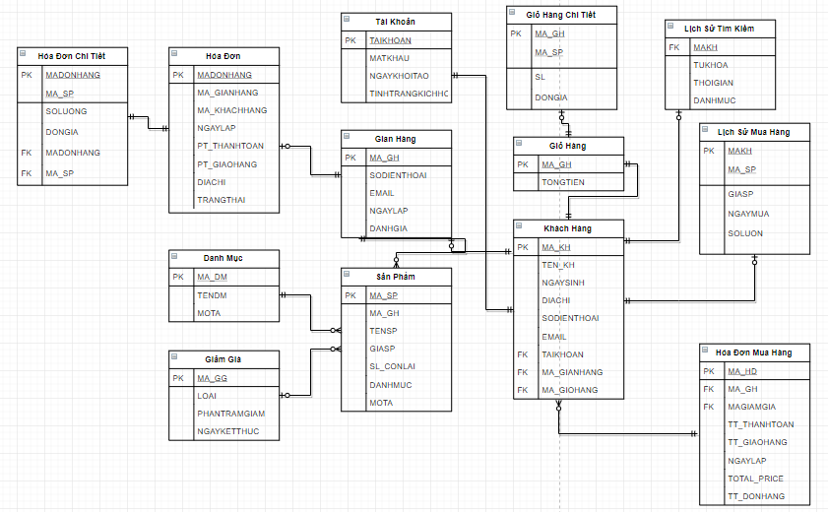

Mô hình ER hệ thống bán hàng trực tuyến

### 2.1.2 Mô hình quan hệ.

Ta có các thực thể:   
KHÁCH HÀNG(mã KH, tên KH, ngày sinh, địa chỉ, số điện thoại, email, mã gian hàng, tài khoản, mã giỏ hàng)

GIAN HÀNG(mã gian hàng, số điện thoại, email, ngày lập, số sao đánh giá )

TÀI KHOẢN(tài khoản, mật khẩu, ngày tạo, tình trang kích hoạt)

GIỎ HÀNG(mã giỏ hàng, tổng tiền)

GIỎ HÀNG CHI TIẾT(mã giỏ hàng, mã sản phẩm, số lượng, đơn giá)

HÓA ĐƠN MUA HÀNG (mã hóa đơn, mã giỏ hàng, mã giảm giá, trạng thái thanh toán, trạng thái giao hàng, ngày lập hóa đơn, tổng giá, trạng thái đơn hàng)

DANH MỤC(mã danh mục, tên danh mục, mô tả)

SẢN PHẨM(mã sản phẩm, mã gian hàng, tên sản phẩm, giá sản phẩm, số lượng còn lại, danh mục, mô tả hàng hóa)

HÓA ĐƠN(mã đơn hàng, mã gian hàng, ngày lập, phương thức thanh toán, phương thức giao hàng, địa chỉ, trạng thái)

HÓA ĐƠN_CHI TIẾT(mã đơn hàng, mã sản phẩm, số lượng, tổng tiền)

LỊCH SỬ MUA HÀNG(mã khách hàng, mã sản phẩm, giá sản phẩm, ngày mua hàng, số lượng sản phẩm)

LỊCH SỬ TÌM KIẾM(mã khách hàng, từ khóa, thời gian tìm kiếm)

GIẢM GIÁ(MÃ GIẢM GIÁ, LOẠI GIẢM GIÁ, PHẦN TRĂM GIẢM, NGÀY BẮT ĐẦU, NGÀY KẾT THÚC)

## 2.2 Thiết lập cơ sở dữ liệu.

Kiểu dữ liệu ID: char(8) dùng để mô tả kiểu dữ liệu của các thuộc tính (mã khách hàng, mã sản phẩm,…)  
Khai báo:   
CREATE TYPE ID FROM CHAR(8);

***1. Tạo bảng KHÁCH HÀNG***

CREATE TABLE KHACH_HANG  
(  
 MA_KH ID NOT NULL,  
 TEN_KH NVARCHAR(50),  
 NGAYSINH DATE,  
 DIACHI NVARCHAR(100),  
 SODIENTHOAI VARCHAR(15),  
 EMAIL VARCHAR(50),  
 TAIKHOAN CHAR(8),  
 MA_GIANHANG ID NULL,  
 MA_GIOHANG ID  
 CONSTRAINT PK_KH PRIMARY KEY(MA_KH),  
 CONSTRAINT UNQ_SODIENTHOAI UNIQUE(SODIENTHOAI)  
)

**2. Tạo bảng GIAN HÀNG**  
*CREATE TABLE GIAN_HANG*  
*(*  
 *MA_GH ID NOT NULL,*  
 *SODIENTHOAI VARCHAR(15),*  
 *EMAIL VARCHAR(50),*  
 *NGAYLAP DATETIME,*  
 *DANHGIA INT CHECK (DANHGIA BETWEEN 1 AND 5),*  
 *CONSTRAINT PK_GH PRIMARY KEY (MA_GH),*  
 *CONSTRAINT UNQ_SODIENTHOAIGH UNIQUE(SODIENTHOAI)*  
*)*

***3. Tạo bảng TÀI KHOẢN*** *CREATE TABLE TAIKHOAN  
(  
 TAIKHOAN CHAR(8) NOT NULL,  
 MATKHAU CHAR(8) NOT NULL CHECK (LEN(MATKHAU) BETWEEN 6 AND 8),  
 NGAYKHOITAO DATETIME DEFAULT GETDATE(),  
 TINHTRANGKICHHOAT BIT DEFAULT 1,  
 CONSTRAINT PK_TAIKHOAN PRIMARY KEY (TAIKHOAN)  
)*

***4. Tạo bảng GIỎ HÀNG*** *CREATE TABLE GIOHANG  
(  
 MA_GH ID NOT NULL,  
 TONGTIEN MONEY,  
 CONSTRAINT PK_GIOHANG PRIMARY KEY (MA_GH)  
)*

***5. Tạo bảng CHI TIẾT GIỎ HÀNG*** *CREATE TABLE GIOHANG_CHITIET  
(  
 MA_GH ID,  
 MA_SP ID,  
 SL INT,  
 DONGIA MONEY  
 CONSTRAINT PK_GHCT PRIMARY KEY (MA_GH, MA_SP)  
)*

***6. Tạo bảng HÓA ĐƠN MUA HÀNG*** *CREATE TABLE HOADON_MUAHANG  
(  
 MA_HD ID,  
 MA_GH ID,  
 MAGIAMGIA ID,  
 TT_THANHTOAN CHAR(20),  
 TT_GIAOHANG CHAR(20),  
 NGAYLAP DATE,  
 TOTAL_PRICE MONEY,  
 TT_DONHANG CHAR(20)  
 CONSTRAINT PK_MA_HD PRIMARY KEY (MA_HD)  
)*

***7. Tạo bảng DANH MỤC*** *CREATE TABLE DANHMUC  
(  
 MA_DM ID NOT NULL,  
 TENDM NVARCHAR(100),  
 MOTA NVARCHAR(1000),  
 CONSTRAINT PK_DM PRIMARY KEY (MA_DM)  
)*

***8. Tạo bảng SẢN PHẨM*** *CREATE TABLE SANPHAM  
(  
 MA_SP ID NOT NULL,   
 MA_GH ID NOT NULL,  
 TENSP NVARCHAR(100),  
 GIASP MONEY,   
 SL_CONLAI INT,   
 DANHMUC ID,  
 MOTA NVARCHAR(1000)  
 CONSTRAINT PK_SANPHAM PRIMARY KEY (MA_SP)  
)*

***9. Tạo bảng HÓA ĐƠN*** *CREATE TABLE HOADON  
(  
 MADONHANG ID NOT NULL,  
 MA_GIANHANG ID NOT NULL,   
 MA_KHACHHANG ID,  
 NGAYLAP DATETIME DEFAULT(GETDATE()),  
 PT_THANHTOAN CHAR(20),  
 PT_GIAOHANG CHAR(20),  
 DIACHI NVARCHAR(100),  
 TRANGTHAI BIT  
 CONSTRAINT Pk_HOADON PRIMARY KEY(MADONHANG)  
)*

***10. Tạo bảng CHI TIẾT HÓA ĐƠN*** *CREATE TABLE HOADON_CHITIET  
(  
 MADONHANG ID NOT NULL,  
 MA_SP ID NOT NULL,  
 SOLUONG INT,  
 DONGIA MONEY,   
 CONSTRAINT PK_HOADONCHITIET PRIMARY KEY (MADONHANG, MA_SP)  
)*

***11. Tạo bảng LỊCH SỬ MUA HÀNG*** *CREATE TABLE LICHSU_MH  
(  
 MAKH ID NOT NULL,  
 MA_SP ID NOT NULL,  
 GIASP MONEY,  
 NGAYMUA DATE,  
 SOLUONG INT,  
 CONSTRAINT PK_LSMUAHANG PRIMARY KEY(MAKH, MA_SP)  
)*

***12. Tạo bảng LỊCH SỬ TÌM KIẾM***

*CREATE TABLE LICHSU_TIMKIEM*

*(  
 MAKH ID NOT NULL,  
 TUKHOA NVARCHAR(100),*

*THOIGIAN DATETIME,*

*)*

***13. Tạo bảng MÃ GIẢM GIÁ***

*CREATE TABLE GIAMGIA  
(  
 MA_GG ID,*

*LOAI BIT, --dùng để phân biệt giữa giảm giá khi mua hàng với giảm giá khi bán hàng  
PHANTRAMGIAM INT,*

*NGAYBATDAU DATE,  
NGAYKETTHUC DATE,  
CONSTRAINT PK_MAGG PRIMARY KEY (MA_GG),  
CONSTRAINT CHECK_PHANTRAMGIAM CHECK (PHANTRAMGIAM BETWEEN 0 AND 100),  
CONSTRAINT CHECK_DATE CHECK (NGAYBATDAU < NGAYKETTHUC)*

*)*

***14. Tạo các liên kết giữa các bảng***

ALTER TABLE KHACH_HANG   
ADD CONSTRAINT FK_KHACHHANG_GIANHANG   
FOREIGN KEY (MA_GIANHANG) REFERENCES GIAN_HANG(MA_GH)

ALTER TABLE KHACH_HANG  
ADD CONSTRAINT FK_KHACHHANG_GIOHANG  
FOREIGN KEY (MA_GIOHANG) REFERENCES GIOHANG(MA_GH)

ALTER TABLE KHACH_HANG  
ADD CONSTRAINT FK_KHACHHANG_TAIKHOAN  
FOREIGN KEY (TAIKHOAN) REFERENCES TAIKHOAN(TAIKHOAN)

ALTER TABLE SANPHAM  
ADD CONSTRAINT FK_SANPHAN_GIANHANG  
FOREIGN KEY (MA_GH) REFERENCES GIAN_HANG(MA_GH)

ALTER TABLE SANPHAM  
ADD CONSTRAINT FK_SANPHAM_DANHMUC  
FOREIGN KEY(DANHMUC) REFERENCES DANHMUC(MA_DM)

ALTER TABLE GIOHANG_CHITIET  
ADD CONSTRAINT FK_GIOHANGCT_MAGH  
FOREIGN KEY (MA_GH) REFERENCES GIOHANG(MA_GH)

ALTER TABLE GIOHANG_CHITIET  
ADD CONSTRAINT FK_GIOHANGCT_MASP  
FOREIGN KEY (MA_SP) REFERENCES SANPHAM(MA_SP)

ALTER TABLE HOADON  
ADD CONSTRAINT FK_HOADON_GIANHANG  
FOREIGN KEY (MA_GIANHANG) REFERENCES GIAN_HANG(MA_GH)

ALTER TABLE HOADON_CHITIET  
ADD CONSTRAINT FK_HOADON_CHITIET_MADH  
FOREIGN KEY (MADONHANG) REFERENCES HOADON(MADONHANG)

ALTER TABLE HOADON_CHITIET  
ADD CONSTRAINT FK_HOADON_SANPHAM  
FOREIGN KEY (MA_SP) REFERENCES SANPHAM(MA_SP)

ALTER TABLE LICHSU_MH  
ADD CONSTRAINT FK_LS_KHACHHANG  
FOREIGN KEY (MAKH) REFERENCES KHACH_HANG(MA_KH)

ALTER TABLE LICHSU_MH  
ADD CONSTRAINT FK_LS_SANPHAM   
FOREIGN KEY (MA_SP) REFERENCES SANPHAM(MA_SP)

ALTER TABLE LICHSU_TIMKIEM  
ADD CONSTRAINT FK_LSTK_KHACHHANG  
FOREIGN KEY (MAKH) REFERENCES KHACH_HANG(MA_KH)

ALTER TABLE HOADON_MUAHANG  
ADD CONSTRAINT FK_HDMUAHANG  
FOREIGN KEY (MA_GH) REFERENCES GIOHANG(MA_GH)

ALTER TABLE HOADON_MUAHANG  
ADD CONSTRAINT FK_MAGIAMGIA  
FOREIGN KEY (MAGIAMGIA) REFERENCES GIAMGIA(MA_GG)

***13. Ta có sơ đồ quan hệ***

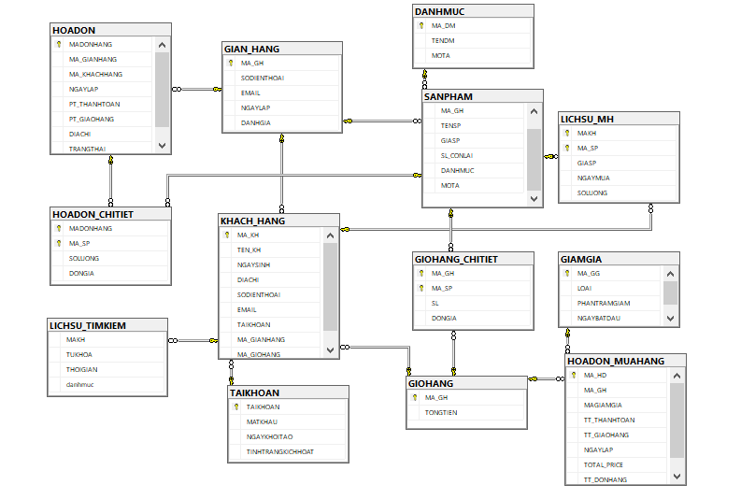

# . Thiết kế các chức năng truy vấn.

## 3.1 Danh sách các chức năng cần xây dựng.

**Do nhu cầu tạo mã sản phẩm ngẫu nhiên, ta khởi tạo hàm tạo ra chuỗi ngẫu nhiên.**

--TẠO CHUỖI NGẪU NHIÊN  
GO  
CREATE VIEW [dbo].[Random]  
AS SELECT RAND() AS RAND  
GO  
CREATE FUNCTION RandomString (@len AS INT)  
 RETURNS varchar(MAX)  
BEGIN  
 DECLARE @STR VARCHAR(8)  
 SET @STR = 'abcdefghijklmnopqrstuvwxyzABCDEFGHIJKLMNOPQRSTUVWXYZ0123456789'  
 DECLARE @newstr VARCHAR(MAX)  
 DECLARE @counter int  
 SET @newstr = ''  
 SET @counter = 0  
 WHILE @counter < @len  
 BEGIN  
 SELECT @newstr = @newstr + SUBSTRING(@str, (SELECT CONVERT(int, (RAND * LEN(@str) + 1)) FROM Random), 1)  
 SET @counter = @counter + 1  
 END  
 RETURN @newstr  
END  
GO

## 3.1.1 Chức năng khách hàng.

**+Đăng kí tài khoản, mật khẩu cùng với thông tin cá nhân**

GO  
CREATE PROCEDURE REGISTER  
 @NAME NVARCHAR(50),  
 @NGAYSINH DATE,  
 @DC NVARCHAR(100),  
 @SDT VARCHAR(15),  
 @MAIL VARCHAR(50),  
 @TK CHAR(8),  
 @MK CHAR(8)  
AS  
BEGIN  
 DECLARE  
 @MA_GIOHANG ID,  
 @MA_KH ID,  
 @STATUS INT  
 SET @MA_KH = DBO.RandomString(8)  
 SET @MA_GIOHANG = DBO.RandomString(8)  
  
 IF EXISTS (SELECT 1 FROM DBO.TAIKHOAN AS TK WHERE TK.TAIKHOAN = @TK)  
 BEGIN  
 SET @STATUS = 0  
 RETURN  
 END  
 IF EXISTS (SELECT 1 FROM DBO.KHACH_HANG AS KH WHERE KH.SODIENTHOAI = @SDT)  
 BEGIN  
 SET @STATUS = 0  
 RETURN  
 END  
 INSERT INTO DBO.TAIKHOAN(TAIKHOAN, MATKHAU) VALUES (@TK, @MK)  
 INSERT INTO DBO.GIOHANG VALUES (@MA_GIOHANG, 0, NULL)  
 INSERT INTO DBO.KHACH_HANG VALUES (@MA_KH, @NAME, @NGAYSINH, @DC, @SDT, @MAIL, @TK, NULL, @MA_GIOHANG)  
 SET @STATUS = 1  
END  
GO

**+Đăng nhập bằng tài khoản, mật khẩu**

--CHỨC NĂNG ĐĂNG NHẬP  
CREATE PROCEDURE LOG_IN @MATK AS ID,  
 @MK AS CHAR(8),  
 @STATUS AS INT OUT  
AS  
BEGIN  
 IF NOT EXISTS (SELECT 1 FROM DBO.TAIKHOAN AS TK WHERE TK.TAIKHOAN = @MATK AND TK.MATKHAU = @MK)  
 BEGIN  
 SET @STATUS = 0  
 END  
 IF EXISTS (SELECT 1 FROM DBO.TAIKHOAN AS TK WHERE TK.TAIKHOAN = @MATK AND TK.TINHTRANGKICHHOAT =0)  
 BEGIN  
 SET @STATUS = 2  
 END  
 SET @STATUS = 1  
END

**+Thêm sản phẩm vào giỏ hàng**

CREATE PROCEDURE ADD_PRODUCT  
 @ID ID,  
 @pID ID,  
 @SL INT  
AS  
BEGIN  
 DECLARE @FULL_PRICE MONEY  
 SET @FULL_PRICE = 0  
 DECLARE @PRICE MONEY  
 SET @PRICE = 0  
 DECLARE @TOTAL MONEY  
 SET @TOTAL = 0  
 SELECT @PRICE = SP.GIASP FROM DBO.SANPHAM AS SP WHERE SP.MA_SP = @pID  
 INSERT INTO DBO.GIOHANG_CHITIET(MA_GH, MA_SP, SL, DONGIA) VALUES (@ID, @pID, @SL, @PRICE)  
 IF(@@rowcount = 1)  
 BEGIN  
 SET @FULL_PRICE = @PRICE * @SL  
 SELECT @TOTAL = GH.TONGTIEN FROM DBO.GIOHANG AS GH WHERE GH.MA_GH = @ID  
 SET @TOTAL += @FULL_PRICE  
 UPDATE DBO.GIOHANG SET TONGTIEN = @TOTAL WHERE MA_GH = @ID  
 END  
END  
GO

**+Tùy chỉnh sản phẩm trong giỏ hàng(tùy chỉnh số lượng, xóa sản phẩm)**

--CHỨC NĂNG TÙY CHỈNH SỐ LƯỢNG TRONG GIỎ HÀNG  
CREATE PROCEDURE QTY  
 @MA_GH ID,  
 @MA_SP ID,  
 @QTY INT,  
 @PRICE MONEY,  
 @STATUS INT OUT  
AS  
BEGIN  
 SET @STATUS = 0  
 DECLARE @QTY_OLD INT  
 SELECT @QTY_OLD = GHCT.SL FROM DBO.GIOHANG_CHITIET AS GHCT WHERE MA_GH = @MA_GH AND MA_SP = @MA_SP  
 IF(@QTY < @QTY_OLD)  
 BEGIN  
 UPDATE DBO.GIOHANG SET TONGTIEN -= @PRICE*(@QTY_OLD - @QTY) WHERE MA_GH = @MA_GH  
 UPDATE DBO.GIOHANG_CHITIET SET SL = @QTY WHERE MA_GH = @MA_GH AND MA_SP = @MA_SP  
 END  
 ELSE IF(@QTY > @QTY_OLD)  
 BEGIN  
 UPDATE DBO.GIOHANG SET TONGTIEN += @PRICE*(@QTY - @QTY_OLD) WHERE MA_GH = @MA_GH  
 UPDATE DBO.GIOHANG_CHITIET SET SL = @QTY WHERE MA_GH = @MA_GH AND MA_SP = @MA_SP  
 END  
 IF (@@ROWCOUNT = 1)  
 BEGIN  
 SET @STATUS = 1  
 END  
END  
GO  
--CHỨC NĂNG XÓA SẢN PHẨM KHỎI GIỎ HÀNG  
CREATE PROCEDURE DEL_PRODUCT  
 @MA_GH ID,  
 @MA_SP ID  
AS  
BEGIN  
 DECLARE @PRICE MONEY  
 SET @PRICE = 0  
 DECLARE @QTY INT  
 SET @QTY = 0  
 SELECT @PRICE = GH.DONGIA, @QTY = GH.SL FROM DBO.GIOHANG_CHITIET AS GH WHERE GH.MA_GH = @MA_GH AND GH.MA_SP = @MA_SP  
 UPDATE DBO.GIOHANG SET TONGTIEN -= @PRICE*@QTY WHERE MA_GH = @MA_GH  
 DELETE FROM DBO.GIOHANG_CHITIET WHERE MA_SP = @MA_SP  
END  
GO

**+Xem sản phẩm trong giỏ hàng**

--CHỨC NĂNG XEM SẢN PHẨM TRONG GIỎ HÀNG  
CREATE PROCEDURE VIEW_GIOHANG  
@MA_GH ID  
AS  
BEGIN  
 SELECT GHCT.MA_SP, GHCT.SL, GHCT.DONGIA FROM DBO.GIOHANG_CHITIET AS GHCT WHERE GHCT.MA_GH = @MA_GH  
END  
GO

**+Thanh toán giỏ hàng**

--CHỨC NĂNG THANH TOÁN VÀ LẬP HÓA ĐƠN MUA HÀNG  
CREATE PROCEDURE THANHTOAN  
 @MA_GH ID,  
 @MAGIAMGIA ID,  
 @TT_THANHTOAN CHAR(20),  
 @TT_GIAOHANG CHAR(20),  
 @TOTAL_PRICE MONEY,  
 @MA_HD ID OUT  
AS  
 BEGIN  
 SET @MA_HD = DBO.RandomString(8)  
 BEGIN  
 INSERT INTO DBO.HOADON_MUAHANG VALUES (@MA_HD, @MA_GH, @MAGIAMGIA, @TT_THANHTOAN, @TT_GIAOHANG, GETDATE(),@TOTAL_PRICE, 'APPROVED')  
 IF(@@ROWCOUNT = 0)  
 BEGIN  
 SET @MA_HD = 'NULL'  
 END  
 END  
 END  
GO  
--CHỨC NĂNG KIỂM TRA MÃ GIẢM GIÁ  
CREATE PROCEDURE DISCOUNT  
 @DISCOUNT_ID ID,  
 @DISCOUNT_NUMBER INT OUT  
 AS  
 BEGIN  
 SET @DISCOUNT_NUMBER = 0  
 IF EXISTS(SELECT 1 FROM DBO.GIAMGIA AS GG WHERE GG.MA_GG = @DISCOUNT_ID)  
 BEGIN  
 SELECT @DISCOUNT_NUMBER = GG.PHANTRAMGIAM FROM DBO.GIAMGIA AS GG WHERE GG.MA_GG = @DISCOUNT_ID  
 END  
 IF NOT EXISTS (SELECT 1 FROM DBO.GIAMGIA AS GG WHERE GETDATE() BETWEEN GG.NGAYBATDAU AND GG.NGAYKETTHUC)  
 BEGIN  
 SET @DISCOUNT_NUMBER = 0  
 END  
 END  
  
--CHỨC NĂNG CHUYỂN YÊU CẦU TỪ HÓA ĐƠN SANG NGƯỜI BÁN HÀNG  
--SỬ DỤNG CURSOR  
 CREATE PROCEDURE SALES_REQUEST  
 @MA_GIOHANG ID,  
 @PTTT CHAR(20),  
 @PTGH CHAR(20),  
 @DC CHAR(100),  
 @MA_KHACHHANG ID  
AS  
BEGIN  
 DECLARE @HD_ID ID, @MA_SP ID, @SL INT, @MA_GH ID, @DONGIA MONEY  
 DECLARE @MA_GIANHANG ID  
 DECLARE cusorSales_request CURSOR LOCAL FOR  
 SELECT MA_GH, MA_SP, SL, DONGIA FROM DBO.GIOHANG_CHITIET  
 OPEN cusorSales_request  
 FETCH NEXT FROM cusorSales_request INTO @MA_GIANHANG, @MA_SP, @SL,@DONGIA  
 SELECT @MA_GH = GHCT.MA_GH FROM DBO.GIOHANG_CHITIET AS GHCT WHERE GHCT.MA_SP = @MA_SP  
 WHILE @@FETCH_STATUS = 0  
 BEGIN  
 IF(@MA_GH = @MA_GIOHANG)  
 BEGIN  
 SELECT @MA_GIANHANG = SP.MA_GH FROM DBO.SANPHAM AS SP WHERE SP.MA_SP = @MA_SP  
 IF NOT EXISTS(SELECT 1 FROM DBO.HOADON AS HD WHERE HD.MA_GIANHANG = @MA_GIANHANG and HD.NGAYLAP = GETDATE())  
 BEGIN  
 SET @HD_ID = DBO.RandomString(8)  
 INSERT INTO DBO.HOADON(MADONHANG, MA_GIANHANG, MA_KHACHHANG, NGAYLAP, PT_THANHTOAN, PT_GIAOHANG, DIACHI) VALUES (@HD_ID, @MA_GIANHANG, @MA_KHACHHANG, GETDATE(), @PTTT, @PTGH, @DC)  
 INSERT INTO DBO.HOADON_CHITIET VALUES (@HD_ID, @MA_SP, @SL, @DONGIA)  
 END  
 ELSE  
 BEGIN  
 SELECT @HD_ID = HD.MADONHANG FROM DBO.HOADON AS HD WHERE HD.MA_GIANHANG = @MA_GIANHANG  
 INSERT INTO DBO.HOADON_CHITIET VALUES (@HD_ID, @MA_SP, @SL, @DONGIA)  
 END  
 END  
 INSERT INTO LICHSU_MH VALUES (@MA_KHACHHANG, @MA_SP, @DONGIA, GETDATE(), @SL)  
 FETCH NEXT FROM cusorSales_request INTO @MA_GH, @MA_SP, @SL, @DONGIA  
 SELECT @MA_GH = GHCT.MA_GH FROM DBO.GIOHANG_CHITIET AS GHCT WHERE GHCT.MA_SP = @MA_SP  
SELECT * FROM DBO.LICHSU_MH  
 END  
 CLOSE cusorSales_request  
 DEALLOCATE cusorSales_request  
 END  
GO

## 3.1.2 Chức năng người bán hàng

## **+Đăng kí gian hàng.**

--CHỨC NĂNG ĐĂNG KÍ GIAN HÀNG  
CREATE PROCEDURE SALES_REGISTER  
 @KH_TK ID,  
 @SO_DIENTHOAI VARCHAR(15),  
 @EMAIL VARCHAR(50),  
 @STATUS INT OUT  
AS  
BEGIN  
 DECLARE @MAGIANHANG ID  
 SET @MAGIANHANG = DBO.RandomString(8)  
 SET @STATUS = 0  
 INSERT INTO DBO.GIAN_HANG VALUES (@MAGIANHANG, @SO_DIENTHOAI, @EMAIL, GETDATE(), 5)  
 IF(@@ROWCOUNT = 1)  
 BEGIN  
 SET @STATUS = 1  
 UPDATE DBO.KHACH_HANG SET MA_GIANHANG = @MAGIANHANG WHERE TAIKHOAN = @KH_TK  
 END  
END

## **+Đăng kí sản phẩm để bán trên gian hàng của mình**

--CHỨC NĂNG ĐĂNG KÍ SẢN PHẨM ĐỂ BÁN  
CREATE PROCEDURE PRODUCT_REGISTER  
 @GH_ID ID,  
 @TENSP NVARCHAR(100),  
 @GIASP MONEY,  
 @SLCONLAI INT,  
 @DANHMUC ID,  
 @MOTA NVARCHAR(1000),  
 @STATUS INT OUT  
AS  
BEGIN  
 SET @STATUS = 0  
 DECLARE @MA_SP ID  
 SET @MA_SP = DBO.RandomString(8)  
 INSERT INTO DBO.[SANPHAM](MA_SP, MA_GH, TENSP, GIASP, SL_CONLAI, DANHMUC, MOTA) VALUES (@MA_SP, @GH_ID, @TENSP, @GIASP, @SLCONLAI, @DANHMUC, @MOTA)  
 IF(@@ROWCOUNT = 1)  
 BEGIN SET @STATUS = 1  
 END  
END  
 DROP PROCEDURE PRODUCT_REGISTER  
 GO

## **+Xóa các sản phẩm trên gian hàng**

--CHỨC NĂNG XÓA SẢN PHẨM TRÊN GIAN HÀNG  
CREATE PROCEDURE DELETE_PRODUCT  
@PRODUCTID ID  
AS  
BEGIN  
 DELETE FROM DBO.SANPHAM WHERE @PRODUCTID = MA_SP  
END  
GO

## 3.1.3 Chức năng hệ thống

**+Cập nhật trang thái giao hàng của đơn hàng.**

--CHỨC NĂNG CẬP NHẬT TRẠNG THÁI GIAO HÀNG  
CREATE PROCEDURE UPDATE_ORDER  
 @HDMHID ID,  
 @TTDH CHAR(20)  
AS  
BEGIN  
 UPDATE DBO.HOADON_MUAHANG SET TT_DONHANG = @TTDH WHERE MA_HD = @HDMHID  
END  
GO

**+Khóa tài khoản khách hàng khi phát hiện bom hàng**

--CHỨC NĂNG KHÓA TÀI KHOẢN  
CREATE PROCEDURE BLOCK_ACCOUNT  
@TK char(8)  
AS  
BEGIN  
 UPDATE DBO.TAIKHOAN SET TINHTRANGKICHHOAT = 0 WHERE TAIKHOAN = @TK  
END  
select * from dbo.DANHMUC

--CHỨC NĂNG LẤY TÊN KHÁCH HÀNG  
 CREATE PROCEDURE GET_TENKH  
 @MA_TK ID,  
 @TEN_KH NVARCHAR(50) OUT  
 AS  
 BEGIN  
 SELECT @TEN_KH = KH.TEN_KH FROM DBO.KHACH_HANG AS KH WHERE KH.TAIKHOAN = @MA_TK  
 END  
--CHỨC NĂNG XÁC NHẬN ĐƠN HÀNG  
CREATE PROCEDURE APPROVED  
 @MADONHANG ID  
 AS  
 BEGIN  
 UPDATE DBO.HOADON SET TRANGTHAI = 1 WHERE MADONHANG = @MADONHANG  
 END  
--CHỨC NĂNG LẤY MÃ KHÁCH HÀNG  
CREATE PROCEDURE GET_MAKH  
@MA_TK ID,  
@MA_KH ID OUT  
AS  
 BEGIN  
 SELECT @MA_KH = KH.MA_KH FROM DBO.KHACH_HANG AS KH WHERE KH.TAIKHOAN = @MA_TK  
 END  
--CHỨC NĂNG LẤY MÃ GIỎ HÀNG  
CREATE PROCEDURE GET_MAGIOHANG  
@MA_TK ID,  
@MA_GIOHANG ID OUT  
AS  
BEGIN  
 SELECT @MA_GIOHANG = KH.MA_GIOHANG  
 FROM DBO.KHACH_HANG AS KH WHERE KH.TAIKHOAN = @MA_TK  
END  
--CHỨC NĂNG LẤY MÃ GIAN HÀNG  
CREATE PROCEDURE MA_GIANHANG  
 @ID ID,  
 @MAGIANHANG ID OUT  
 AS BEGIN  
 SELECT @MAGIANHANG = KH.MA_GIANHANG FROM DBO.KHACH_HANG AS KH WHERE KH.TAIKHOAN = @ID  
 END  
--CHỨC NĂNG LẤY MÃ ĐƠN HÀNG  
CREATE PROCEDURE MA_DONHANG  
 @MA_GIANHANG ID,  
 @MA_DONHANG ID OUT  
 AS  
 BEGIN  
 SELECT @MA_DONHANG = HD.MADONHANG FROM DBO.HOADON AS HD WHERE HD.MA_GIANHANG = @MA_GIANHANG  
 end  
--CHỨC NĂNG LẤY TỔNG TIỀN CỦA ĐƠN HÀNG  
CREATE PROCEDURE TOTAL_MONEY  
 @MA_GIOHANG NVARCHAR(100),  
 @TONGTIEN MONEY OUT  
AS  
 BEGIN  
 SELECT @TONGTIEN = GH.TONGTIEN FROM DBO.GIOHANG AS GH WHERE GH.MA_GH = @MA_GIOHANG  
 end  
  
ALTER TABLE GIOHANG WITH NOCHECK  
ADD CONSTRAINT CK_GIOHANG CHECK (TONGTIEN IS NOT NULL AND TONGTIEN >= 0)  
  
select * from dbo.TAIKHOAN  
--KIỂM TRA ĐÃ CÓ SHOP HAY CHƯA  
CREATE PROCEDURE CHECKSHOP  
 @MA_KH ID,  
 @STATUS INT OUT  
 AS  
 BEGIN  
 SET @STATUS =0  
 IF EXISTS(SELECT 1 FROM DBO.KHACH_HANG AS KH WHERE KH.TAIKHOAN = @MA_KH AND KH.MA_GIANHANG IS NOT NULL)  
 BEGIN  
 SET @STATUS = 1  
 end  
 end  
--CHỨC NĂNG CỬA HÀNG XEM CÁC SẢN PHẨM ĐANG ĐƯỢC BÁN  
CREATE PROCEDURE MYSHOP  
 @MA_GIANHANG ID  
 AS  
 BEGIN  
 SELECT SP.MA_SP, SP.TENSP, SP.GIASP, SP.SL_CONLAI, SP.DANHMUC, SP.MOTA FROM DBO.SANPHAM AS SP WHERE SP.MA_GH = @MA_GIANHANG  
 END  
--CHỨC NĂNG XÓA HẾT SẢN PHẨM CỦA GIỎ HÀNG SAU KHI THANH TOÁN  
CREATE PROCEDURE DEL_ALLPRODUCT  
 @MA_GH ID  
 AS  
 BEGIN  
 UPDATE DBO.GIOHANG SET TONGTIEN =0 WHERE MA_GH = @MA_GH  
 DELETE FROM DBO.GIOHANG_CHITIET WHERE MA_GH = @MA_GH  
 END  
--CHỨC NĂNG GIAN HÀNG XEM CÁC ĐƠN ĐẶT HÀNG  
CREATE PROCEDURE MY_ORDER  
 @MAGIANHANG ID  
 AS  
 BEGIN  
 SELECT HD.MADONHANG, HD.MA_KHACHHANG, HD.NGAYLAP, HD.PT_THANHTOAN, HD.PT_GIAOHANG, DIACHI FROM DBO.HOADON AS HD WHERE HD.MA_GIANHANG = @MAGIANHANG AND HD.TRANGTHAI = 0  
 END  
--CHỨC NĂNG XEM HÓA ĐƠN CHI TIẾT  
CREATE PROCEDURE DETAILS_ORDER  
 @MA_DH ID  
 AS  
 BEGIN  
 SELECT MADONHANG,MA_SP, SOLUONG, DONGIA FROM DBO.HOADON_CHITIET AS HDCT WHERE HDCT.MADONHANG = @MA_DH  
 END  
--CHỨC NĂNG XEM LỊCH SỬ MUA HÀNG  
CREATE PROCEDURE PURCHASE_HISTORY  
 @MA_KH ID  
 AS  
 BEGIN  
 SELECT LSMH.MA_SP, LSMH.GIASP, LSMH.NGAYMUA, LSMH.SOLUONG FROM DBO.LICHSU_MH AS LSMH WHERE LSMH.MAKH = @MA_KH  
 END  
--CHỨC NĂNG THÊM LỊCH SỬ TÌM KIẾM  
CREATE PROCEDURE SEARCH_HISTORY  
 @MA_KH ID,  
 @TUKHOA NVARCHAR(100),  
 @DANHMUC VARCHAR(50)  
 AS  
 BEGIN  
 INSERT INTO DBO.LICHSU_TIMKIEM VALUES (@MA_KH, @TUKHOA, GETDATE(), @DANHMUC)  
 END  
--CHỨC NĂNG XEM LỊCH SỬ TÌM KIẾM  
CREATE PROCEDURE SHOW_SEARCH_HISTORY  
 @MA_KH ID  
 AS  
 BEGIN  
 SELECT LSTK.TUKHOA, LSTK.THOIGIAN, LSTK.DANHMUC FROM DBO.LICHSU_TIMKIEM AS LSTK WHERE LSTK.MAKH = @MA_KH  
 END

## **+Chức năng tìm kiếm**

Ở chức năng tìm kiếm, em xây dựng 3 chức năng là tìm kiếm theo tên, tìm kiếm theo danh mục và tìm kiếm theo mã sản phẩm

--CHỨC NĂNG TÌM KIẾM  
GO  
CREATE PROCEDURE SEARCH  
 AS  
 BEGIN  
 SELECT SP.MA_SP, SP.TENSP, SP.GIASP, SP.SL_CONLAI, SP.DANHMUC, SP.MOTA FROM DBO.SANPHAM AS SP  
 END

**+Chức năng tìm kiếm theo mã sản phẩm**

--TÌM KIẾM THEO MÃ SẢN PHẨM  
CREATE PROCEDURE SEARCH_ID  
@MA_SP NVARCHAR(100)  
AS  
BEGIN  
 SELECT SP.MA_SP, SP.TENSP, SP.GIASP, SP.SL_CONLAI, SP.DANHMUC, SP.MOTA FROM DBO.SANPHAM AS SP WHERE SP.MA_SP LIKE '%'+@MA_SP+'%'  
END  
GO

**+Để cải thiện hiệu quả tìm kiếm, em cài đặt index vào 2 cột là danh mục và mã sản phẩm**

--TẠO INDEX MÃ SẢN PHẨM  
CREATE NONCLUSTERED INDEX UNQ_MASP  
 ON DBO.SANPHAM(MA_SP)  
GO

--TẠO INDEX DANH MUC  
CREATE NONCLUSTERED INDEX UNQ_DANHMUC  
 ON DBO.SANPHAM(DANHMUC)

**Chức năng tìm kiếm theo tên.**

CREATE PROCEDURE SEARCH_NAME  
@NAME NVARCHAR(100)  
AS  
BEGIN  
 SELECT * FROM DBO.SANPHAM AS SP WHERE SP.TENSP LIKE @NAME  
END  
GO

Ở câu truy vấn trên, chương trình phải duyệt qua tất cả các dòng trên cột tên sản phẩm để truy vấn. Nhằm tang hiệu quả truy vấn, em cài đặt FULLTEXT INDEX

--TÌM KIẾM THEO TÊN CẢI TIẾN(FULL TEXT INDEX)  
--TAO FULLTEX INDEX  
  
CREATE FULLTEXT CATALOG NAME_FULLTEXT_SEARCH  
  
CREATE FULLTEXT INDEX ON DBO.SANPHAM(TENSP)  
 KEY INDEX PK_SANPHAM ON NAME_FULLTEXT_SEARCH  
 WITH CHANGE_TRACKING AUTO  
GO  
CREATE PROCEDURE FULLTEXT_INDEX_NAMESEARCH  
@NAME NVARCHAR(100)  
AS  
BEGIN  
 SELECT SP.MA_SP, SP.TENSP, SP.GIASP, SP.SL_CONLAI, SP.DANHMUC, SP.MOTA FROM DBO.SANPHAM AS SP WHERE SP.TENSP LIKE '%'+@NAME+'%'  
END  
GO

FULLTEXT INDEX sẽ tách thông tin cần duyệt thành từng cụm, từ đó cải thiện hiệu suất duyệt bảng cũng như để câu truy vấn cho kết quả chính xác hơn hẳn so với câu truy vấn thông thường.

# 4. Giao diện người dùng.

## Ta có giao diện khi mở chương trình:

# 

Khi nhấn nút đăng kí, ta được giao diện như hình:

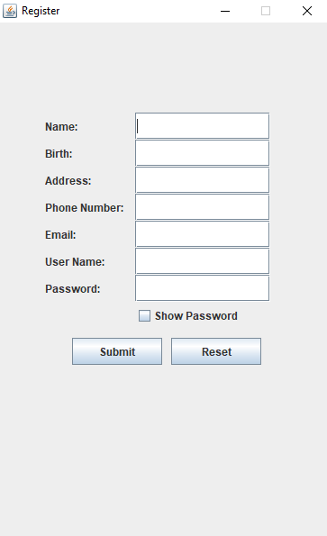

Em đăng kí tài khoản với thông tin như sau:

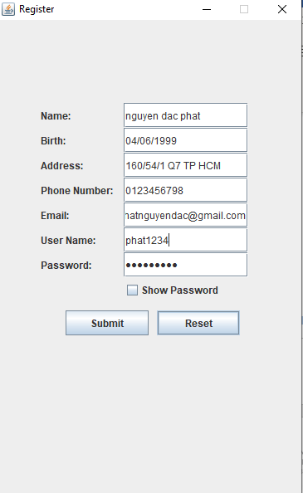

Khi đăng kí thành công, ta được thông báo đã đăng kí thành công, có thể tiến hành đăng nhập:

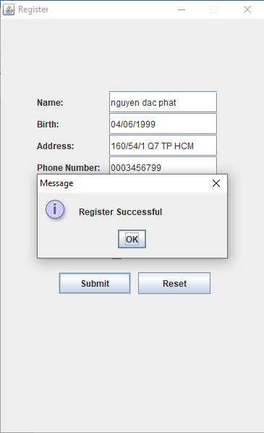

Ở giao diện đăng nhập, nếu nhập sai thông tin, chương trình sẽ báo lỗi:

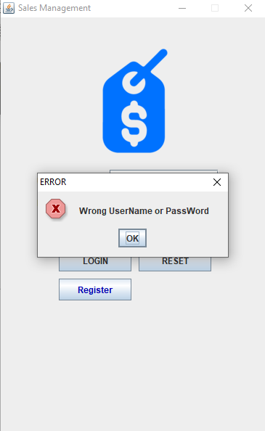

Nếu đăng nhập thành công, chương trình sẽ báo thành công.

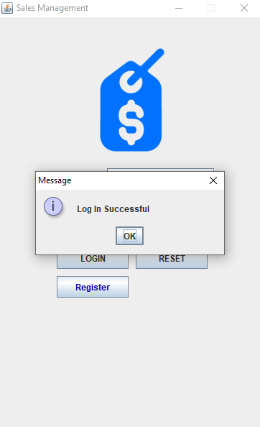

Sau khi đăng nhập thành công, ta được giao diện chương trình, gồm bảng thể hiện các sản phẩm đang được bán với các thông tin.

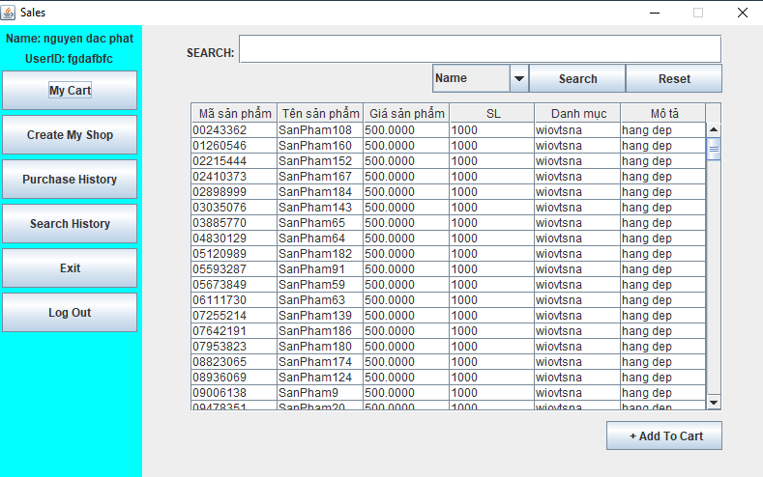

Ta thực hiện tìm kiếm mã sản phẩm, chương trình sẽ hiện ra các mã sản phẩm gần giống với từ khóa cần tìm:

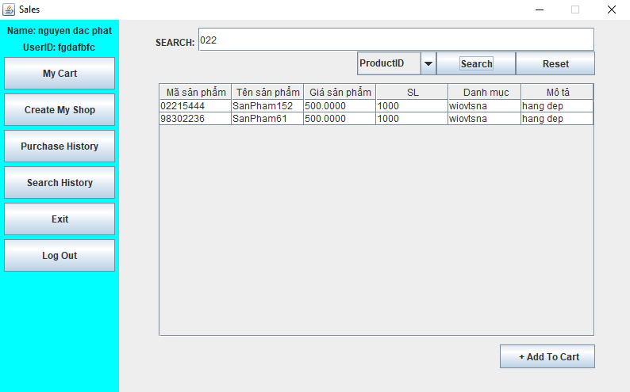

Tương tự ta thực hiện tìm kiếm với tên của sản phẩm:

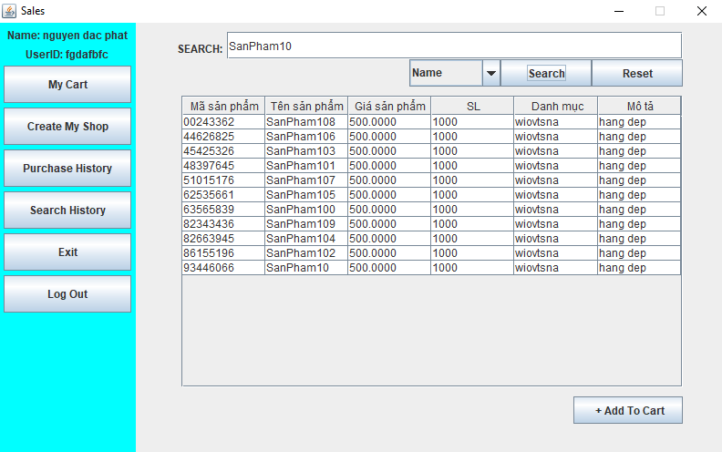

Khi nhấn nút thêm vào giỏ hàng, ta sẽ tiến hành nhập số lượng sản phẩm cần mua:

## 

Ở trong giỏ hàng, ta sẽ thấy được các sản phẩm đã mua cùng với tổng tiền:

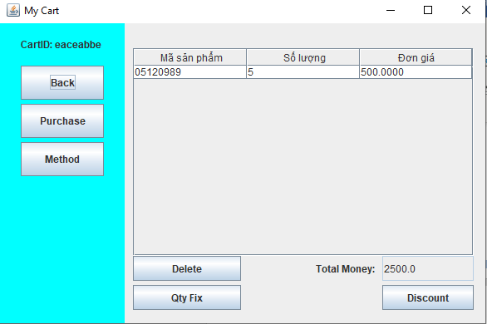

Muốn xóa sản phẩm đã mua, ta chọn sản phẩm cần xóa và nhấn Delete

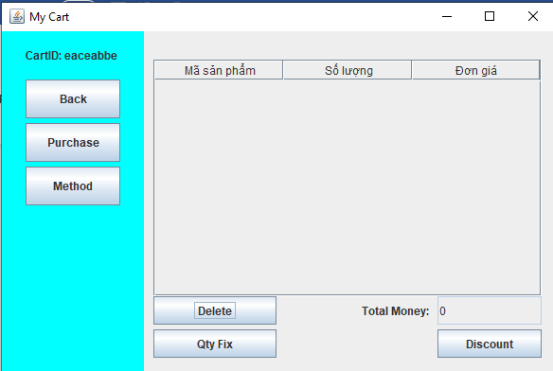

**Sản phẩm đã được xóa và giá tiền cũng đã được cập nhật**

**Nút Qty Fix dùng để điều chỉnh số lượng sản phẩm trong giỏ hàng**

## 

## **Sau khi điểu chính số lượng xuống 2, ta được kết quả:**

**Nút Discount cho phép người dùng nhập mã giảm giá cho tổng hóa đơn**

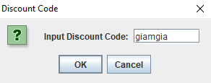

**Em nhập mã ‘giamgia’ với phần trăm giảm giá là 50%**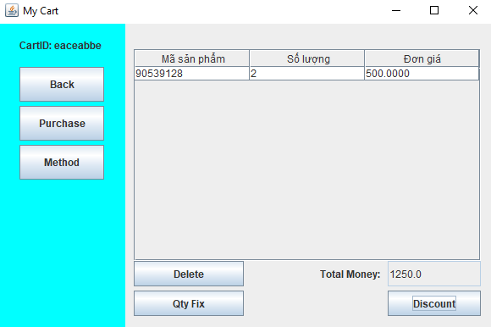

**Giá sản phẩm đã được giảm:**

**\*Lưu ý, sau khi nhập mã giảm giá, khách hàng sẽ không thực hiện được việc xóa sản phẩm hay sửa số lượng**

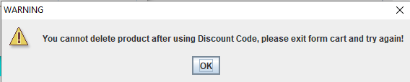

**\*Trước khi nhất nút thanh toán, ta phải thực hiện nhập thông tin về phương thức thanh toán, phương thức giao hàng, địa chỉ giao hàng.** 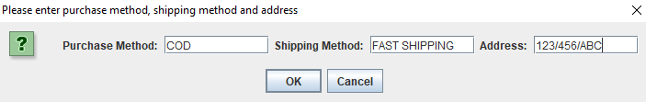

**Khi thanh toán thành công, ta sẽ nhận được mã của đơn hà**

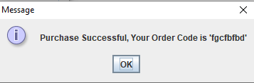

**Trong phần lịch sử mua hàng, có thể thấy các sản phẩm, thời gian cũng như số lượng sản phẩm đã mua.**

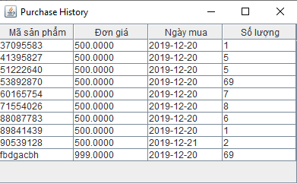

**Ở phần lịch sử tìm kiếm, ta có thể xem được những từ khóa đã tìm kiếm,thời gian và danh mục tìm kiếm.**

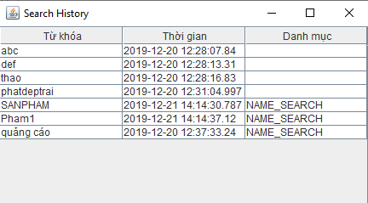

**Ở Chức năng người bán hàng, ta có thể tạo được gian hàng của mình bằng nút Create My Shop**

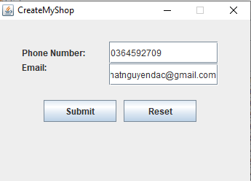

**Sau khi tạo gian hàng thành công, ta vào được giao diện gian hàng.**  
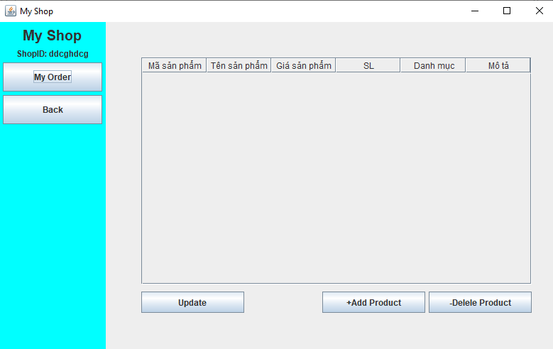

**Nút Add Product, Delete Product cho phép ta thêm, xóa sản phẩm đang được bán trên gian hàng.**

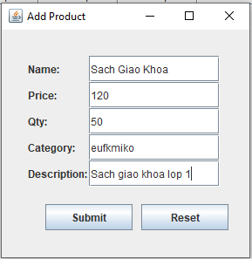

**Sau khi thêm sản phẩm, nút update sẽ giúp ta cập nhật lại bảng sản phẩm**.  
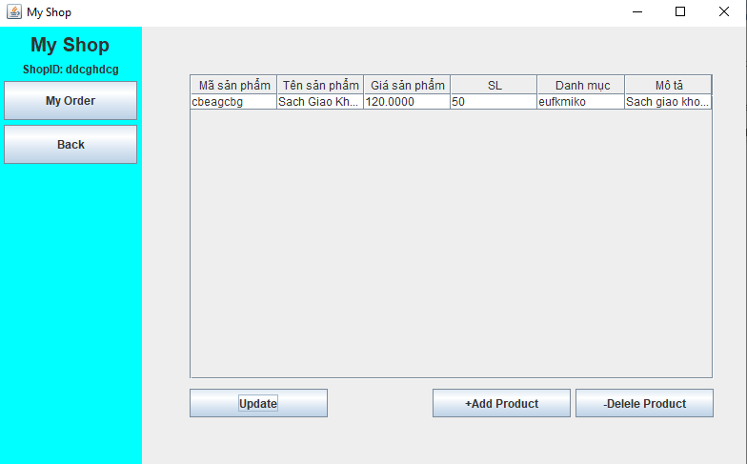

**Nút My Order dùng để xem các đơn hàng đang được đặt hàng.**  
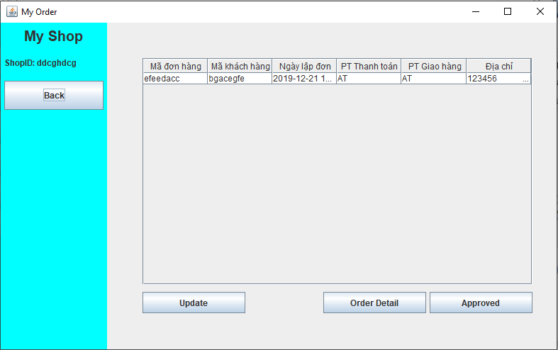

**Ở đây, ta có 1 đơn hàng, Nút Order Detail giúp ta xem được chi tiết đơn hàng:**

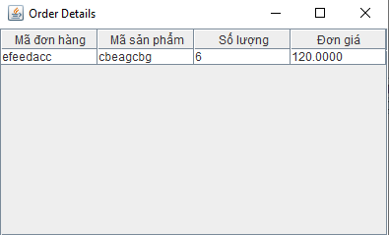

**Sau khi xem xong, ta tiến hành nhấn nút Approve để xác nhận đã nhận đơn hàng, đơn hàng sẽ không xuất hiện trong danh sách đơn hàng nữa.**  
---------------------------------------------------------------HẾT----------------------------------------------------------